Python连接neo4j

## 配置需要用的库py2neo

* 3.6版本的python解释器
* 3.5版本的neo4j数据库（社区版）
* 4.3.0版本的py2neo

**安装py2neo**

进入Anaconda Prompt (anacondaa)

输入conda activate 你的解释器名

pip install py2neo==4.3.0

## python中输入语句

from py2neo import *

graph = Graph('http://localhost:7474/',auth=("neo4j", "neo4j"))

result = graph.run('MATCH (n:Person) RETURN n').data()  
print(result)

解决花样报错

* **报错0：…计算机积极拒绝连接**

cmd启动neo4j服务就行

* **报错1：ValueError: The following settings are not supported**

该报错主要是neo4j版本与py2neo版本不兼容，或旧的配置语句不能配置新版的py2neo，此问题可通过把最新版本py2neo更改4.3.0版解决

（参考链接：

[https://blog.csdn.net/qq_35902726/article/details/118888491?ops_request_misc=&request_id=&biz_id=102&utm_term=ValueError:%20The%20following%20sett&utm_medium=distribute.pc_search_result.none-task-blog-2~all~sobaiduweb~default-0-118888491.142^v63^js_top,201^v3^add_ask,213^v2^t3_esquery_v3&spm=1018.2226.3001.4187](https://blog.csdn.net/qq_35902726/article/details/118888491?ops_request_misc=&request_id=&biz_id=102&utm_term=ValueError:%20The%20following%20sett&utm_medium=distribute.pc_search_result.none-task-blog-2~all~sobaiduweb~default-0-118888491.142%5ev63%5ejs_top,201%5ev3%5eadd_ask,213%5ev2%5et3_esquery_v3&spm=1018.2226.3001.4187)）

* **报错2：AssertError:r.status code == 200**

该报错主要是数据库的权限问题 此时去查看neo4j的工作日志

若出现 Failed authentication attempt for '[neo4j](https://so.csdn.net/so/search?q=neo4j&spm=1001.2101.3001.7020)' from 127.0.0.1

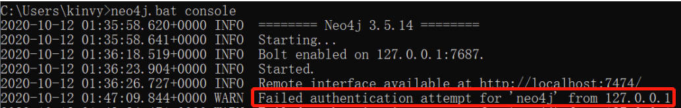

1. 关闭neo4j服务，并且删除data/dbms/auth
2. 修改D:\neo4j-community-3.5.14\conf下的neo4j.conf配置文件，取消验证机制

用记事本打开conf文件，Crtl+f 查找 “dbms.security.auth_enabled=false”,取消注释，保存

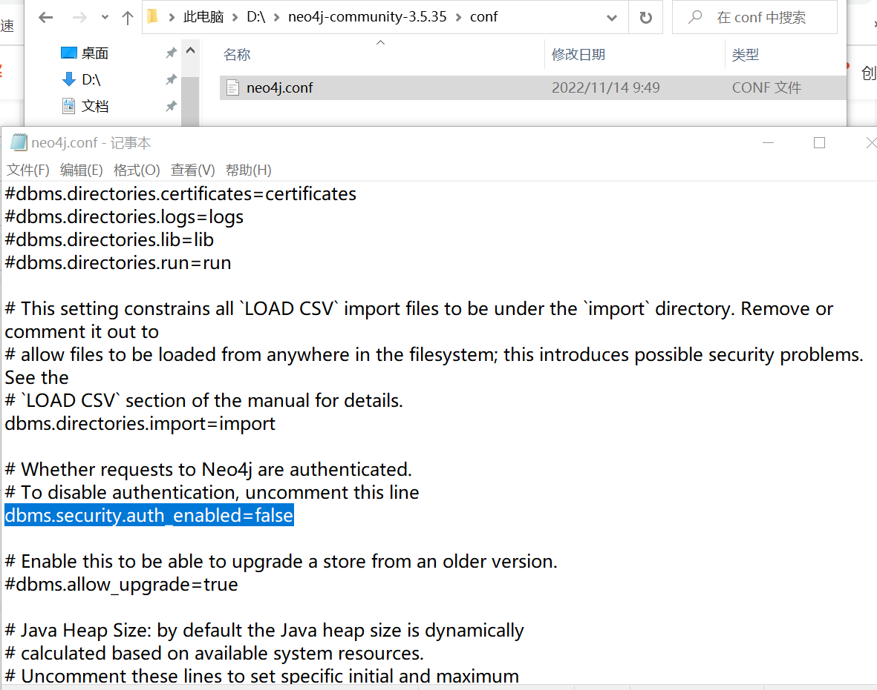

1. cmd重启neo4j
2. 进入neo4j安装目录， 并进入bin目录，在该目录下打开powshell（按住shift同时点击鼠标右键）；
3. 运行./cypher-shell命令

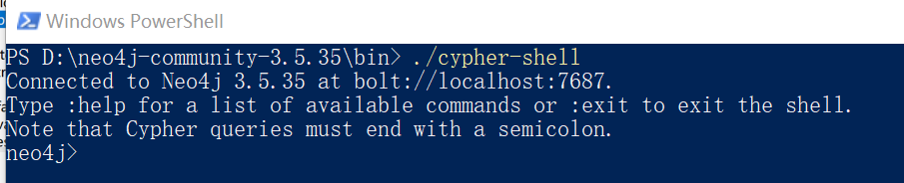

出现如上界面即为修改权限成功

（参考链接：

[https://blog.csdn.net/sinat_33846443/article/details/109023259?ops_request_misc=&request_id=&biz_id=102&utm_term=Failed%20authentication%20attempt%20&utm_medium=distribute.pc_search_result.none-task-blog-2~all~sobaiduweb~default-0-109023259.142^v63^js_top,201^v3^add_ask,213^v2^t3_esquery_v3&spm=1018.2226.3001.4187](https://blog.csdn.net/sinat_33846443/article/details/109023259?ops_request_misc=&request_id=&biz_id=102&utm_term=Failed%20authentication%20attempt%20&utm_medium=distribute.pc_search_result.none-task-blog-2~all~sobaiduweb~default-0-109023259.142%5ev63%5ejs_top,201%5ev3%5eadd_ask,213%5ev2%5et3_esquery_v3&spm=1018.2226.3001.4187)）

解决完上述报错后python应该能成功连接neo4j并进行查询等操作了

* 解决python查询结果**中文乱码**问题



添加语句：

nodesStr = json.dumps(result, ensure_ascii = False)

data = json.loads(nodesStr)

print（data）